ESTRATEGIA APRENDO EN CASA 1ª al 5 de junio 2020
GRADO JARDIN JM SEDE A

Un cordial saludo padres, madres y cuidadores, nos permitimos entregar las actividades propuestas para la semana ONCE de la ESTRATEGIA APRENDER EN CASA, somos conscientes de la disposición y acompañamiento que en cada hogar han aportado para lograr continuar con el proceso académico. Confiamos en cada uno de sus hogares continúan generando los cuidados necesarios para preservar LA VIDA de cada miembro de su familia.
Para esta semana se envían actividades que requieren del acompañamiento y las conversaciones que le permitan a los niños y niñas responder preguntas, según sea el caso.

FECHA | LABORATORIO
1 JUNIO 2020 | TEMA: CUIDADO DEL AGUA  https://www.youtube.com/watch?v=b8X1Gnr0b68  El agua es el componente básico para la vida. De ella depende la supervivencia de casi todos los seres vivos que habitamos la tierra, sensibilizar a los niños y niñas desde edades tempranas genera hábitos que emplearán en el transcurso de su vida y podrán transmitirlo a generaciones futuras.  Indaga con tus abuelos haciendo las siguientes preguntas  - ¿Cómo eran los ríos, las quebradas y/o cascadas hace algunos años?  - ¿En que han cambiado los ríos, quebradas y cascadas ahora?  - ¿Por qué estos son importantes los ríos en el mundo?  - ¿Qué podemos hacer para cuidarlos?  Finalmente, para nunca olvidar. Crea gotas de papel. Dentro de éstas tendrán que dibujar o escribir tu compromiso frente al agua. Pégalas en la página 66 del libro de ESCRITURA.
2 JUNIO 2020 | TEMA: APRENDAMOS A RECICLAR: revisa los siguientes links https://youtu.be/7ixrpM9kPUU  https://youtu.be/_cUyR9EoOY8  El mundo está cambiando y nos obliga a que cambiemos nuestra forma de actuar y de pensar, una forma de hacerlo es revisar los residuos que dejamos en nuestro planeta y por qué no, hacer de estos un nuevo uso. Al separarlos de manera correcta permitimos que otras personas le puedan reutilizar.  Luego de observar los videos  - ¿Cuáles son los colores de las canecas de reciclaje?  - ¿En nuestra Ciudad Bogotá usamos dos colores de bolsas, cuáles son?  - ¿Qué elementos colocas en la bolsa blanca?  - ¿Qué elementos colocas en la bolsa negra?  - Recorre los espacios de tu casa y selecciona en qué bolsa iría cada elemento, (cuadernos viejos, cáscaras, residuos de comida, juguetes viejos, entre otros).
3 JUNIO 2020 | TEMA: EL PROCESO DE LA GERMINACIÓN:  https://youtu.be/nsbrqUGMN_4  https://youtu.be/tH2iOY-ZHnk  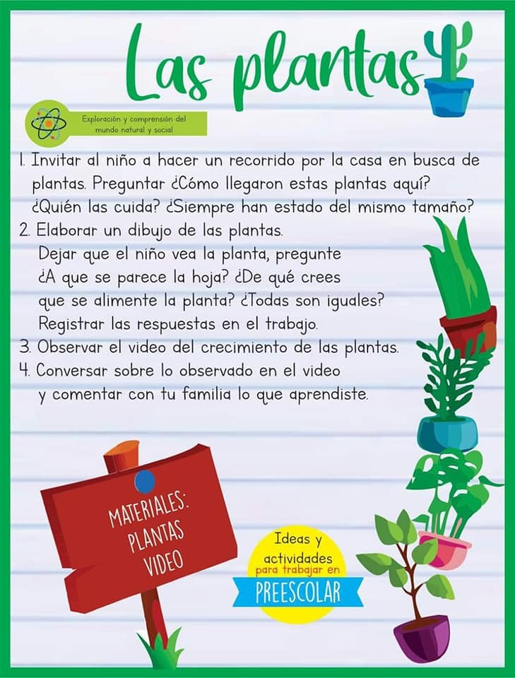  *¿Cuáles materiales vas a necesitar para realizar la germinación?  - Frijoles o arvejas lentejas o papa criolla en buen estado  - Frasco o recipiente de cristal limpio (de esta manera el niño podrá ver el crecimiento de la planta). (recipientes de salsas, mermelada o compota)  - Papel Toalla o Algodón  - Agua, preferiblemente en una botella de spray  - Cinta Adhesiva, papel y marcador  *¿Cómo germinar?  - Coloca algodón en el frasco o recipiente de cristal, evita aplastar el algodón. Si deseas utilizar papel toalla, entonces enrolla un poco de papel en tu mano y colócalo dentro del recipiente, que no sea más alto que el frasco, coloca papel adicional en el centro  - Coloca los frijoles, lenteja, papa criolla o arvejas, con cuidado en diferentes partes del frasco, evita que queden pegados o que queden en el fondo  - Agrega agua con cuidado para humedecer el algodón o el papel. Evita que sea en exceso  - Con ayuda de la cinta adhesiva, pega un pedazo de papel indicando la fecha en que han colocado la semilla en el frasco, de esta manera será más fácil hacer la observación  - Coloca el frasco cerca de la luz, en nuestro caso lo colocamos en la ventana.  IMPORTANTE: Cada día debes humedecer el papel o algodón, ya que una parte muy importante en el proceso de germinación es la absorción del agua y recuerda para que la planta crezca necesita la luz del sol, por eso colocamos el frasco cerca de la ventana.
4 JUNIO 2020 | TEMA: REVISIÓN FOTOGRÁFICA  Uno de los tesoros más valiosos de nuestra vida son nuestros recuerdos, a través de ellos podemos fortalecer varias características de nuestra personalidad, generar vínculos afectivos en familia, fortalecer el autoestima, atesorar diferentes emociones que nos producen ciertos momentos compartidos en familia, recordar lugares visitados o eventos que hemos tenido en el transcurso de nuestra vida nos permite conservar los recuerdos más felices de nuestra vida en familia.  ACTIVIDAD:  Observa álbum familiar que tengas en casa ya sean físicos o digitales  Para hacer un repaso de las nociones vistas e identifica  ¿Quién es el más gordo y el más delgado?,  ¿Quién es más alto /bajo?  ¿Qué elementos encuentras gruesos y cuáles cortos?,  ¿Quién está cerca y quien está lejos?,  ¿Quién está entre?  ¿Qué anécdotas puede recordar cada miembro de las fotos vistas?
5 JUNIO 2020 | Tema: JUEGOS TRADICIONALES:  Los juegos le permiten a los niños y niñas desarrollar en los niños destrezas físicas, mentales y cognitivas. La importancia de los juegos tradicionales es que preservan la cultura de cada región, además transmiten reglas, permiten seguir instrucciones y normas que se han establecido de generación en generación y que ayudan a la formación del niño además generan vínculos afectivos con los demás miembros de su familia.  ACTIVIDAD:  